致知達德
親屬．師友篇：謙厚辭讓
故事：大樹將軍

- 看故事
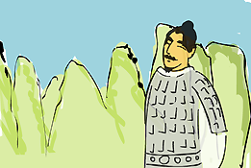 | 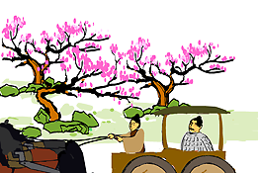
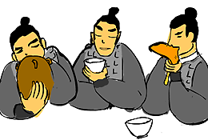 | 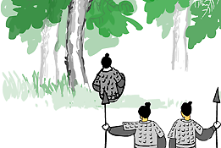
故事改編自（南朝）范曄《後漢書．馮岑賈列傳》

- 一起分享
- 為甚麼馮異肯讓別人的馬車先過呢？如果馮異跟那個將軍計較起來，你認為結果會怎樣呢？
- 假如你是士兵，你願意跟隨馮異，做他的部下嗎？為甚麼？
- 在比賽中，競爭激烈，大家為了求勝，都會悉力以赴。這種競賽精神，與「謙厚辭讓」的美德是否背道而馳呢？請說說你的看法。
- 如果你努力做事取得成功，但卻沒有人知道，你會甘心繼續默默耕耘嗎？試說說你的感受和看法。

- 多讀一點名句
《尚書‧大禹謨》
汝惟不矜¹愛，天下莫²與汝爭能³；汝惟不伐⁴，天下莫與汝爭功。
（你只要不自大，世界上就沒有人去跟你比較能力；你只要不自誇，世界上就沒有人與你爭功勞。）

注釋：1. 矜：自大
2. 莫：不要，不會
3. 能：能力
4. 伐：自誇

原文：
帝曰：「來！禹！降水儆予，成允成功，惟汝賢。克勤於邦，克儉於家，不自滿假，惟汝賢。汝惟不矜，天下莫與汝爭能；汝惟不伐，天下莫與汝爭功。」

(漢)韓嬰《韓詩外傳‧第二卷》
君子盛德¹而卑，虛己以受人²。
（君子縱然具有偉大的德行也會保持謙卑，而且他們也會謙虛地接受別人的意見。）

注釋：1. 盛德：偉大的德行
2. 受人：接受別人的意見

《尚書‧大禹謨》
滿¹招損，謙受益²。
（自滿會招致損失，謙虛才能帶來好處。）

注釋：1. 滿：解作自滿
2. 益：解作好處

原文：
三旬，苗民逆命。益贊於禹曰：「惟德動天，無遠弗屆，滿招損，謙受益，時乃天道。帝初於歷山，往於田，日號泣於旻天，於父母，負罪引慝。祗載見瞽叟，夔夔齋栗，瞽亦允若。至諴感神，矧茲有苗。」

典籍簡介：《後漢書》 《後漢書》是我國廿五史之一，南朝 范曄所作（除記載社會制度與自然現象部分外）。《後漢書》記載了東漢一百九十五年的歷史，包括帝王事跡、貴族王侯的歷史、社會制度與自然現象，也記載了當時不同階層和類型的人物，更收入了有關人物的重要文章。觀點鮮明，褒貶一語中的。

